Правильное питание детей дошкольного возраста
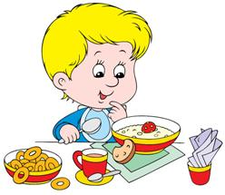
Недостаточное, избыточное и одностороннее питание ведёт к возникновению дистрофических состояний (гипо, паратрофия, ожирение, анемия, острые расстройства пищеварения), предрасполагает к инфекционным и другим болезням.
Любые дефекты питания в дошкольном возрасте могут напомнить о себе в более старших возрастных периодах.
1. Правильное питание определяется не только состоянием организма, но и «сожителями», т. е. бактериями, населяющими пищевой тракт.
У большинства числа детей в настоящее время можно обнаружить так называемые проявления раздражённого кишечника, при этом необходимая для правильного пищеварения флора замещена другими микроорганизмами.
Поэтому очень важно правильно кормить ребёнка, чтобы корректировать все отклонения в деятельности желудочно-кишечного тракта
2. Приток питательных веществ в организме происходит за счёт того, что организм извлекает их непосредственно из пищи, перерабатывает с помощью специальных пищевых добавок и кишечника, либо синтезирует сам. Поэтому очень важно знать примерные рекомендуемые наборы продуктов, так как не все пищевые вещества синтезируются в организме.
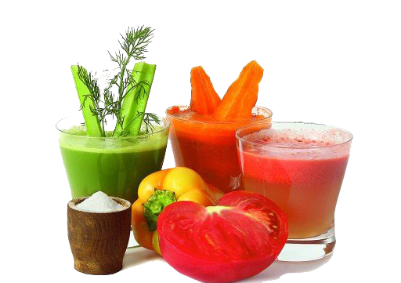
3. Очень важными компонентами пищи являются балластные вещества (пищевые волокна и клетчатка), они обязательно должны включаться в пищу. Растительные волокна нейтрализуют многие вредные вещества, поступающие в организм извне и вводят в него пектины - очень ценные вещества для обмена веществ.

Такие продукты, как молоко, хлеб, сахар, масло, мясо надо использовать каждый день; рыба, яйца, сметана, творог могут использоваться не каждый день, но в течение недели ребёнок должен их получить 1-3 раза. Ребёнок не должен в один день получать по два мучных или крупяных блюда.
У каждого ребёнка свой аппетит, свой обмен веществ, свои вкусовые пристрастия, свой индивидуальный темп развития. Поэтому первое и главное правило для всех - никогда не кормить ребёнка насильно.
- Источник белка - молочные продукты, мясо, яйца. Необходимо помнить, что не менее 60% белка в пище должно быть животного происхождения.
- Не менее важны в пище жиры и углеводы, которые являются источником энергии для мышц, а также вводят в организм жирорастворимые витамины.
На работе мышц отрицательно сказывается и недостаток в пище витаминов и микроэлементов.
- При дефиците витамина В мышцы плохо сокращаются, у ребёнка снижен тонус мышц (так называемый симптом «вялых плеч»), снижен тонус брюшных мышц, следовательно, нарушено дыхание.
- Нарушает белковый обмен в мышцах и дефицит витамина С. При его недостатке мышцы долго не могут расслабиться после нагрузки, что ускоряет развитие их перенапряжения. Недостаток витамина С сказывается и на прочности сухожилий и связок.
- Дефицит жирорастворимых витаминов А и Е нарушает окислительный процесс в мышцах, а дефицит витамина D ведёт к рахиту.
- Дефицит кальция и магния понижает сохранительную способность мышц, недостаток калия замедляет восстановление мышц после нагрузок.
Дети, не страдающие различными отклонениями в развитии и поведении, могут получать всю пищу в обычной кулинарной обработке. Для улучшения вкуса пищи в качестве приправ можно добавлять свежую, консервированную или сухую зелень (петрушка, укроп, сельдерей), зелёный лук, чеснок, щавель, ревень и др. Из рациона целесообразно исключить лишь перец, острые приправы, пряности.
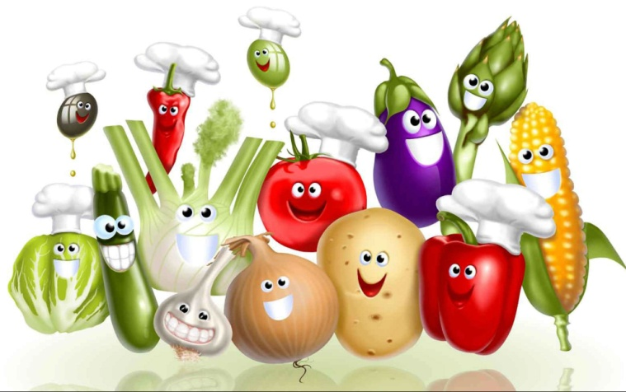
Памятка для родителей по организации питания ребенка дошкольного возраста
При организации питания ребенка дошкольного возраста следует учитывать следующее:
- не допускайте, чтобы ребенок переедал или же испытывал чувство голода;
- научитесь правильно дозировать количество каждого блюда;
- можно предлагать ребенку пить натощак воду комнатной температуры (несколько маленьких глотков);
- если ребенок проголодается между завтраком и обедом, желательно предлагать ему сухофрукты, сырые овощи, фрукты, сухарики, галетное печенье, сок с мякотью, фруктовое пюре, кефир, но не : сладкий чай, булочки, сладкое печенье, бутерброды,
- конфеты, варенье;
- если ребенок хочет пить, лучше всего утоляет жажду минеральная вода, отвар шиповника, настои из листьев смородины, земляники, хлебный квас, но не: компоты, кисели, сладкие напитки;
- не заставляйте малыша есть через силу. Если вашим детям объяснения не помогают, понаблюдайте за ними, поищите причину (плохое настроение, плохое самочувствие, озабоченность своими проблемами, незнакомое блюдо, нелюбимый продукт, высказанное кем-то отрицательное мнение о еде и т.д.) Не следует наказывать ребенка, лишая его любимой пищи.
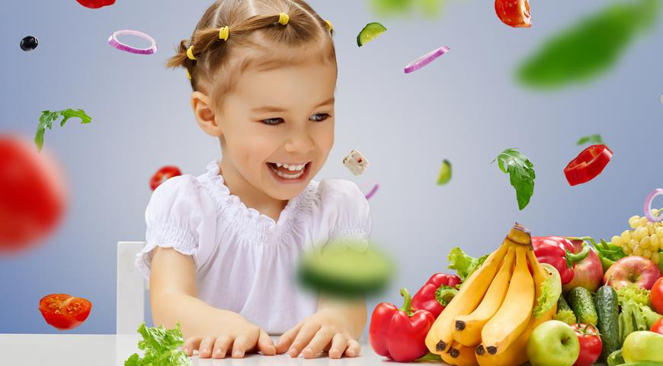

Помните!
- Дети очень внимательны, они все видят и слышат. Следите за своими репликами о пище. О пище можно говорить только хорошо. Во время еды все должно быть сосредоточено на этом процессе, для ребенка это довольно - таки сложное дело.
- Не забывайте хвалить детей за аккуратность, неторопливость, культурные навыки.
- Не фиксируйте во время еды внимание ребенка на неудачах (только в крайних случаях, когда это опасно для здоровья).
Очень важно помнить, что:
- каждое блюдо должно быть красиво оформлено и подано ребенку с акцентом на том, что это именно для него;
- каждый прием пищи должен начинаться с овощей, лучше сырых, крупно нарезанных, если салатов, то свежеприготовленных;
- почти в каждом блюде можно найти любимый малышом продукт. Необходимо обратить на него внимание ребенка, это поможет развить аппетит;
- лучший способ приготовления еды - на пару, в духовом шкафу; в собственном соку, с небольшим количеством жира. Это поможет максимально сохранить биологическую ценность продукта, принесет больше пользы организму, предохранит от кариеса, парадонтоза, колита, дисбактериоза и др.;
- пища для ребенка дошкольника должна быть не протертая, а в натуральном виде;
- внешний вид помещения, свежесть воздуха, красивая сервировка стола, спокойная атмосфера – все это помощники хорошего аппетита.
